管理体系审核记录表
过程与活动、  抽样计划 | 涉及条款 | 受审核部门：质检部 主管领导：蔡永强 陪同人员：孙维超 | 判定
 |  | 审核员：姜海军 审核时间：2020.10.4
 |  | 审核条款：QMS:5.3组织的岗位、职责和权限、6.2质量目标、7.1.5监视和测量资源、8.6产品和服务的放行、8.7不合格输出的控制、10.2不合格和纠正措施，
组织的岗位、职责和权限 | Q 5.3 | 质检部主要作用、职责和权限包括:负责计量设备管理、产品检验，不合格品管理。  质检部上述作用和职责、权限基本得到有效沟通和实施。
目标 | Q:6.2 | 部门目标：  质检部 目标 考核结果  检验差错率0 0  产品出厂合格率100% 100%  考核情况：2020年7月30日统计考核已完成。
监视和测量资源的控制 | Q7.1.5 | 公司提供《计量器具台帐》，主要有钢卷尺、游标卡尺、电火花检漏仪等监视和测量设备，检定/校准周期为1年。  查看以上检定/校准证书均已过期，不符合要求。 | N
产品和服务的放行 | Q8.6 | 公司规定并对原材料、过程产品、成品实施检验。  - 进货检验：  检验依据：公司制定的进货检验规程。入库前，通常采取验证供方产品规格尺寸、合格证和数量的方式，合格后方可入库。  查到2020.9.20日钢管进厂检验报告，规格Φ720*9螺旋钢管，对外观质量、外径、壁厚、质量证明文件进行了检验，检验结果合格，检验员蔡永强。  查到2020.8.6日钢管进厂检验报告，规格Φ478×8螺旋钢管，对外观质量、外径、壁厚、质量证明文件进行了检验，检验结果合格，检验员蔡永强。  查到2020.8.13日弯头进厂检验报告，规格Φ720-9-Q235B 90E(L) 钢制有缝弯头，对外观质量、外径、壁厚、质量证明文件进行了检验，检验结果合格，检验员蔡永强。  查到2020.9.20日聚乙烯外护管进厂检验报告，规格Φ850×12，对外观质量、外径、壁厚、质量证明文件进行了检验，检验结果合格，检验员蔡永强。  抽查: 2020年7月9日《原材料进厂检测》，产品名称630型组合聚醚，数量：3吨，检测内容：产品质地均匀、无凝块、无杂质、无水分，证件齐全，符合规格书要求，同意使用，检验员：蔡永强。  抽查: 2020年7月9日《原材料进厂检测》，产品名称环氧粉末，数量：3吨，检测内容：产品质地均匀、无凝块、无杂质、无水分，证件齐全，符合规格书要求，同意使用，检验员：蔡永强。  另外抽查采购检验记录，  2020 产品名称 规格型号 数量 供方名称 包装 外观 合格证 验收结论 验收人  月 日  7 20 法兰 WN 200-150 RF Sch.40 30 邯郸尊信钢铁贸易有限公司 √ √ √ √ 蔡永强  7 20 法兰 WN 80-150 RF Sch.80 50 邯郸尊信钢铁贸易有限公司 √ √ √ √ 蔡永强  7 20 连轧钢管 159*4.5 10 邯郸尊信钢铁贸易有限公司 √ √ √ √ 蔡永强  7 20 螺旋钢管 426*6 10 邯郸尊信钢铁贸易有限公司 √ √ √ √ 蔡永强  7 20 螺旋钢管 529*7 5 邯郸尊信钢铁贸易有限公司 √ √ √ √ 蔡永强  7 20 螺旋钢管 630*7 5 邯郸尊信钢铁贸易有限公司 √ √ √ √ 蔡永强  7 20 石油套管 DN150*5 9 邯郸尊信钢铁贸易有限公司 √ √ √ √ 蔡永强  7 20 无缝钢管 48*4 10 邯郸尊信钢铁贸易有限公司 √ √ √ √ 蔡永强  7 20 无缝钢管 57*4 10 邯郸尊信钢铁贸易有限公司 √ √ √ √ 蔡永强  提供了供方钢管质量证明书、聚氨酯产品合格证。  未发生在供方处进行验证的情况，采购产品验证符合标准要求。  （二）过程检验：检验依据：检验员依据检验规范和图纸进行检验。  现场抽查：《防腐过程检查记录》。  2020.8.20日对B01-27°-HT、B05-65°-HT、B18-69°-HT等钢管和弯管的除锈质量、涂敷过程、涂层检验等进行了检查，检验结果合格，检验员蔡永强。  现场抽查：《预制直埋保温管制造工艺流转卡》，  2020.9.20日对850×12 保温钢管生产过程的领料、除锈、穿管、发泡、端口处理、标识、检验、入库过程质量进行了检查，检验结果合格，检验员蔡永强。  2020.8.16日对720X10 保温弯头生产过程的领料、除锈、穿管、发泡、端口处理、标识、检验、入库过程质量进行了检查，检验结果合格，检验员蔡永强。  抽查上述记录，均已按过程检验规范进行了规定项目的检验，通过核对，均符合要求。  （三）成品检验：检验依据成品检验规范、图纸、国标，  提供成品检验单，  现场抽查：《防腐产品检查记录》。  2020.9.20日对B01-27°-HT、B05-65°-HT、B18-69°-HT等钢管、弯头的除锈质量、涂敷过程、涂层检验等进行了检查，检验结果合格，检验员蔡永强。  抽查2020.6.10日保温钢管成品检验记录，规格480*8.8，数量6，对产品的钢管外径、钢管壁厚、外护管直径、外护管壁厚、裸管长度、表面质量等进行了检验，结果合格，检验员蔡永强。  抽查2020.8.13日保温钢管成品检验记录，规格720X9，数量5，对产品的钢管外径、钢管壁厚、外护管直径、外护管壁厚、裸管长度、表面质量等进行了检验，结果合格，检验员蔡永强。  抽查2020.7.9日保温钢管成品检验记录，规格1050X10，数量6，对产品的钢管外径、钢管壁厚、外护管直径、外护管壁厚、裸管长度、表面质量等进行了检验，结果合格，检验员蔡永强。  抽查2020.7.9日保温弯头成品检验记录，规格820X10，数量5，对产品的弯头外径、弯头壁厚、外护管直径、外护管壁厚、裸管长度、表面质量等进行了检验，结果合格，检验员蔡永强。  抽查2020.8.10日保温弯头成品检验记录，规格720X9，数量5，对产品的弯头外径、弯头壁厚、外护管直径、外护管壁厚、裸管长度、表面质量等进行了检验，结果合格，检验员蔡永强。  另外提供《产品质量证明书》多份，每批出厂附带。  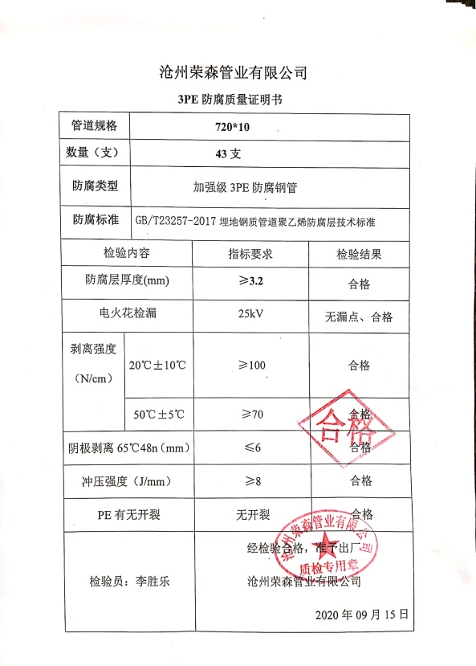  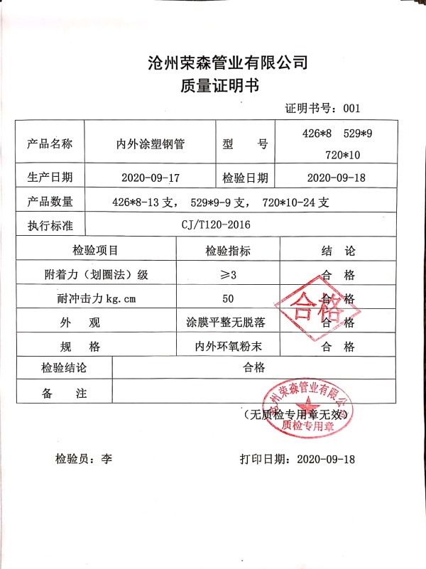  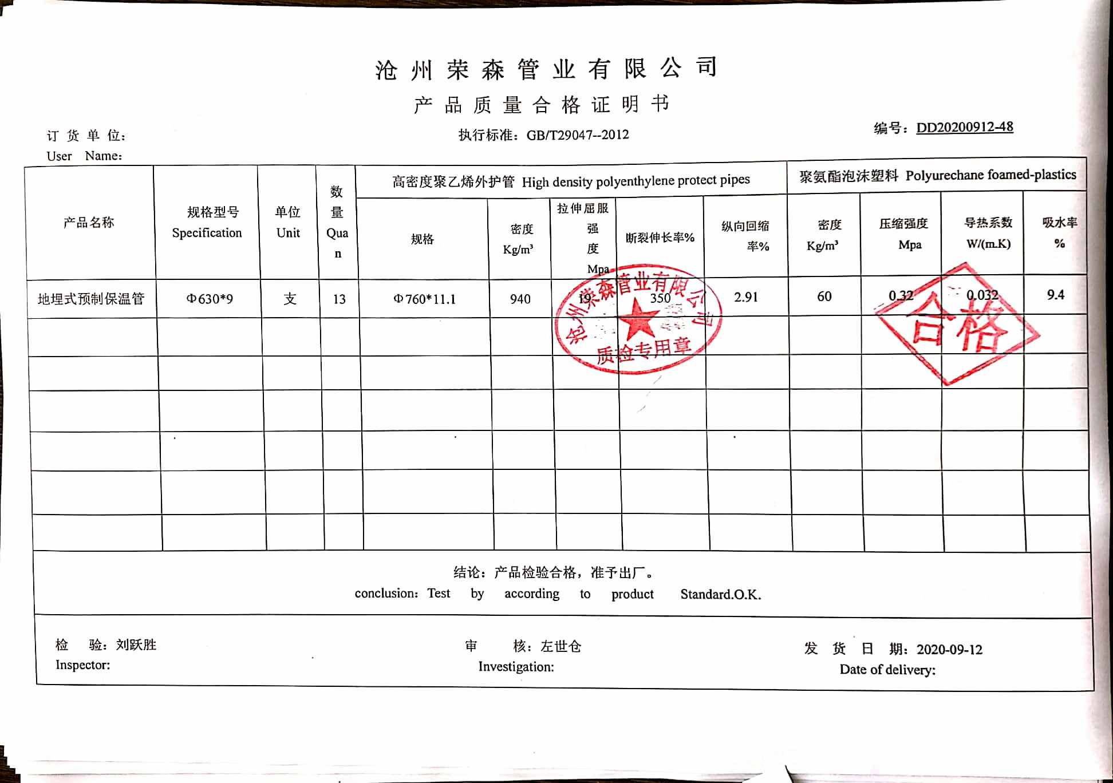  (四)第三方检验：  无。  （五）产品销售过程的检验：  公司制订了《销售服务作业指导书》等对产品销售及销售服务过程进行了质量控制的规定。  抽见：2020年7月11日、2020年8月13日、2020年9月28日的《营销人员工作监督表》，检查考评涉及内容：询问营销人员对商品特性的了解程度，工作环境、照明、空调等设施的完好程度，销售合同是否及时评审，有没有死账、呆账，对供销部的相关作业文件是否熟悉，检查结果符合。  产品发货前开具发货清单，发货人员核对发货产品名称、规格、数量、外观质量状况，并与合同订单一一核对，无误后准许发货，客户验收合格后签字带回做账。  通过上述记录了解到，组织对产品实现的各过程进行了有效的监视测量，产品必须经检验合格才能交付，确保能满足顾客对产品的质量要求。  公司产品和销售服务的监视和测量控制基本符合规定要求。 | 符合
不合格输出的控制 | Q8.7 | 公司有《不合格控制程序》，文件对不合格品的识别、控制方法和职责权限做出了规定，基本符合标准要求。  对采购不合格品实施拒收退货；对生产过程的不合格品实施返工或报废处理。  生产负责人介绍日常都是一些小毛病，返工后再检验合格后直接进入下个工序，但是没有保留记录，进行了交流。  交付后产品未发现反馈不良情况，如有发生时采取换货的方式处理，组织不合格品控制基本有效。
不合格和纠正措施 | 10.2 | 查纠正措施实施情况：  对体系运行过程中产生不合格的产生，公司提供纠正措施实施报告。  对内审中提出不合格项进行了原因分析,并制定、实施了纠正措施，并由内审员对所采取的纠正措施进行了验证，纠正措施有效（参见内审工作单），管理评审中发现的薄弱环节，分析了原因，采取了纠正措施（参见管理评审工作单）。  体系运行以来公司按照体系的要求，通过制定运行控制程序、作业指导书、加强培训，以及开展管理评审活动等方式采取预防措施，防止不符合/不合格的发生，不符合得到了有效控制，人员质量意识有了提高，自体系运行以来，体系运行没有发现潜在的不符合，没有发生重大质量事故和投诉处罚。  组织不合格和纠正措施的管理符合标准规定要求。

说明：不符合标注N

